Erika Matrace 1800x2000
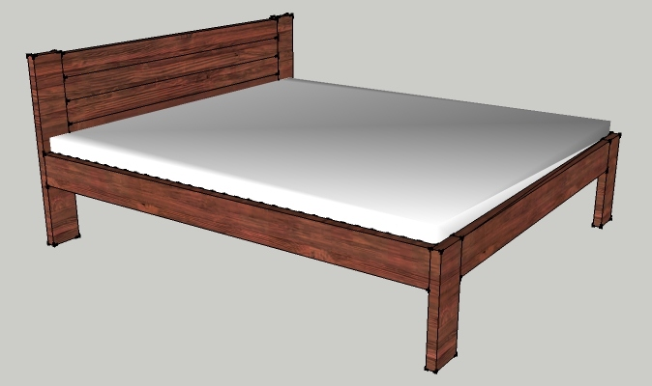
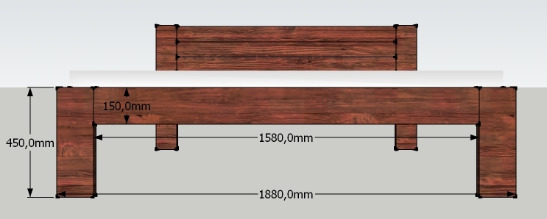
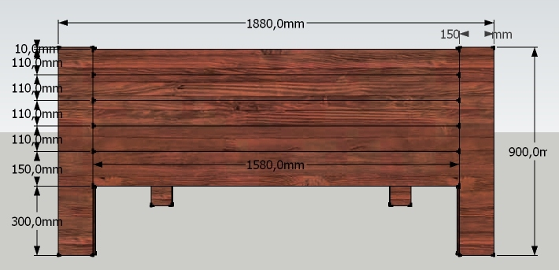
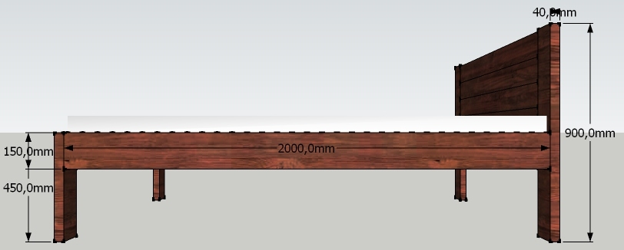

Rozměry v mm ( Š H D )
Noha 150x40x450 2x
Noha 150x40x900 2x
Lub 150x40x1580 2x
Lub 150x40x2000 2x
Lub 110x40x1580 4x
+ Rošt

